BAB V
IMPLEMENTASI DAN PEMBAHASAN

5.1 Interface (Tampilan Program)

Interface Tampilan Halaman Utama Form Login
Interface Tampilan Form Login digunakan oleh Admin, Guru, dan Siswa untuk masuk ke sistem informasi rapot dimana username dan passwordnya berdasarkan ID/NIS yang terdafat di sekolah. Interface tampilan form login ditunjukan pada gambar 5.1 berikut:
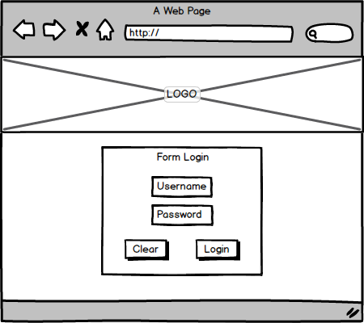
Gambar 5. 1 Interface Tampilan Halaman Utama Form Login

Interface Tampilan Beranda Admin
Interface Tampilan Beranda Admin terdiri dari 5 menu yaitu Data Diri User, Tambah & Kelurkan Guru, Tambah & keluarkan Siswa, Tambah Kelas & Mata Pelajaran, Dan Laporan. Selain itu Interface Home berisikan informasi berupa pemberitahuan dari kegiatan yang dilakukan user pada sistem informasi. Interface Tampilan Beranda Admin ditunjukkan pada gambar 5.2 berikut:

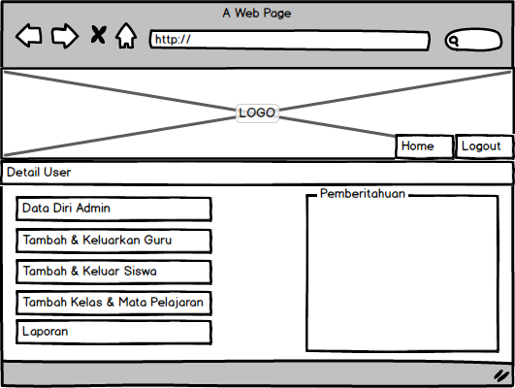
Gambar 5. 2 Interface Tampilan Beranda Admin

Interface Tampilan Data Diri User
Interface Tampilan Data Diri User merupaka sebuah menu yang berisikan tentang data diri user tersebut, dimana data tersebut dapat diubah jika terdapat data yang salah atau ingin diperbaharui lalu save. Interface Tampilan Data Diri User ditunjukkan pada gambar 5.3 berikut:

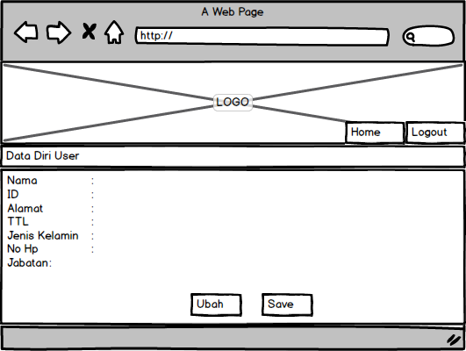
Gambar 5. 3 Interface Tampilan Data Diri User

Interface Tampilan Tambah Guru
Interface Tampilan Tambah Guru merupakan menu yang dikelola oleh admin dimana menu itu berisikan daftar guru yang aktif dan juga dapat mencari daftar nama guru yang ingin di ubah, menambah baru atau mengeluarkan guru yang sudah pensiun. Interface Tampilan Tambah Guru ditunjukkan pada gambar 5.4 berikut:
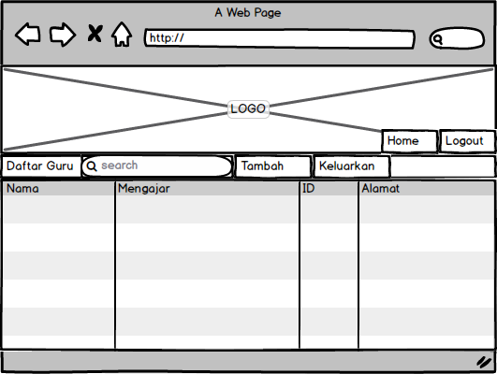
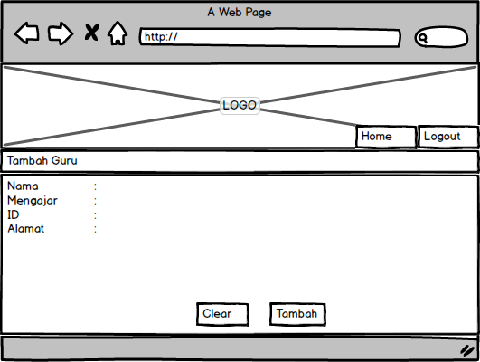
Gambar 5. 4 Interface Tampilan Daftar Guru & Tambah Guru

Interface Tampilan Tambah Siswa
Interface Tampilan Tambah Siswa merupakan menu yang dikelola oleh admin atau guru dimana menu itu berisikan daftar siswa yang aktif dan mencari, menambah baru atau mengeluarkan siswa yang sudah keluar. Interface Tampilan Tambah siswa ditunjukkan pada gambar 5.5 berikut:
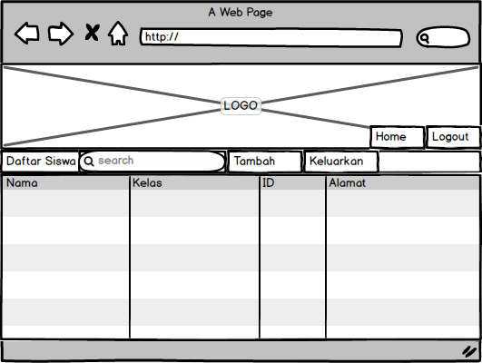
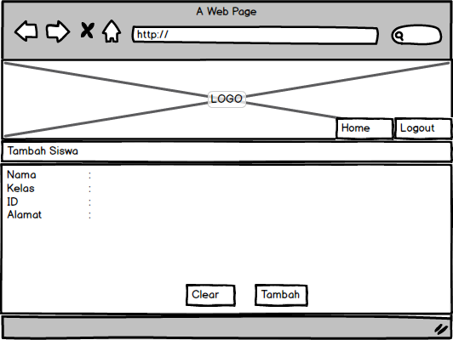
Gambar 5. 5 Interface Tampilan Tambah Siswa

Interface Tampilan Tambah Kelas Dan Mata Pelajaran
Interface Tampilan Tambah Kelas Dan Mata Pelajaran merupakan menu yang dikelola oleh admin dimana menu itu berisikan daftar kelas dan mata pelajaran terdapat button tambah atau hapus kelas. Interface Tampilan Tambah Kelas dan Mata pelajaran ditunjukkan pada gambar 5.6 berikut:
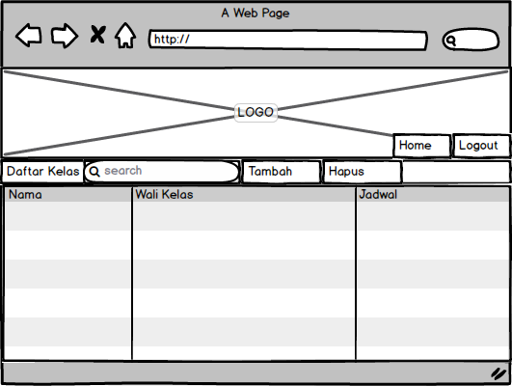
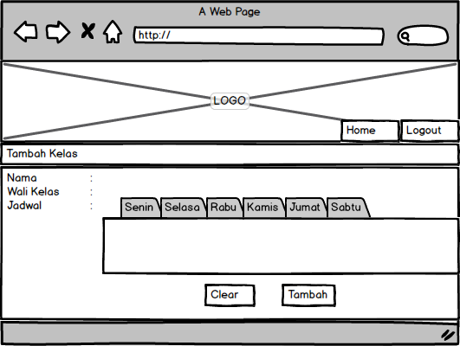
Gambar 5. 6 Interface Tampilan Tambah Kelas & Mata Pelajaran

Interface Tampilan Laporan
Interface Tampilan Laporan merupakan menu yang dikelola oleh admin atau guru dimana menu berfungsi untuk mencetak daftar yang ingin dicetak. Interface Tampilan Laporan ditunjukkan pada gambar 5.7 berikut:
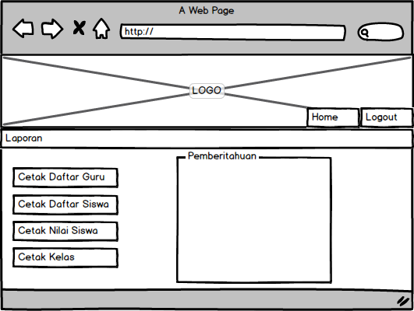
Gambar 5. 7 Interface Tampilan Laporan

Interface Tampilan Beranda Guru
Interface Tampilan Beranda Guru terdiri dari 4 menu yaitu Data Diri User, Input Nilai Siswa, Tambah & keluarkan Siswa, Dan Laporan. Selain itu Interface Home berisikan informasi berupa pemberitahuan dari kegiatan yang dilakukan user pada sistem informasi. Interface Tampilan Beranda Guru ditunjukkan pada gambar 5.8 berikut:
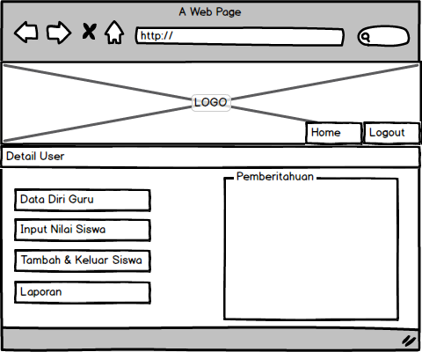
Gambar 5. 8 Interface Tampilan Beranda Guru

Interface Tampilan Input Nilai Siswa
Interface Tampilan Input Nilai Siswa merupakan halaman yang hanya dapat diakses oleh guru dimana jika guru ingin melakukan penginputan nilai siswa harus masuk ke menu tersebut terlebih dahulu, yang berfugsi untuk memasukan nilai rapot siswa agar dapat dicek oleh siswa melalui web sebelum memasukan nilai siswa guru harus mencari nama siswa yang ingin di input pada kolom pencarian dan pilih menu input jika nama siswa tersebut sudah benar. Interface Tampilan Input Nilai Siswa ditunjukkan pada gambar 5.9 berikut:
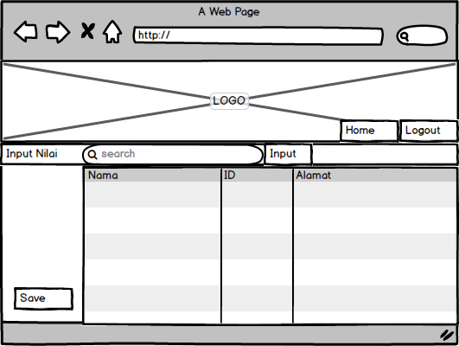
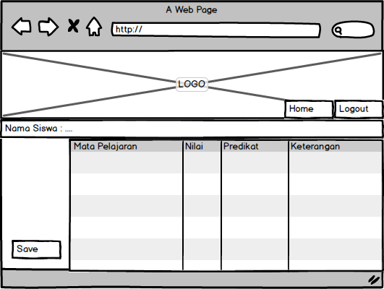
Gambar 5. 9 Interface Tampilan Input Nilai Siswa

Interface Tampilan Beranda Siswa
Interface Tampilan Beranda Siswa terdiri dari 3 menu yaitu Data Diri User, Hasil Semesteran, Dan Transkip Nilai Rapot. Selain itu Interface Home berisikan informasi berupa pemberitahuan dari kegiatan yang dilakukan user pada sistem informasi. Interface Tampilan Beranda Siswa ditunjukkan pada gambar 5.10 berikut:
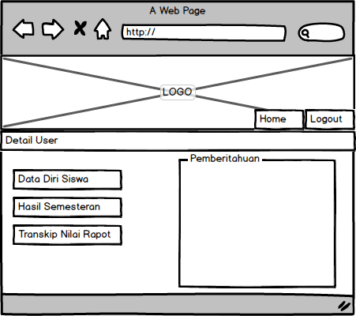
Gambar 5. 10 Interface Tampilan Beranda Siswa

Interface Tampilan Hasil Semesteran
Interface Tampilan Hasil Semesteran merupakan menu yang berisikan tentang nilai semester siswa tersebut dan hanya dapat di cetak saja atau tidak dapat ubah. Interface Tampilan Hasil Semesteran ditunjukkan pada gambar 5.11 berikut:
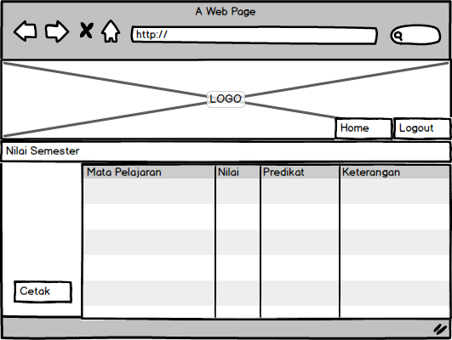
Gambar 5. 11 Interface Hasil Semesteran

Interface Tampilan Transkip Nilai Rapot
Interface Tampilan Transkip Nilai Rapot merupakan menu yang berisikan tentang semua nilai semester siswa tersebut yang hanya dapat diakses oleh siswa dan jika siswa ingin mencetaknya siswa dapat mengklik menu cetak akan tetapi siswa tidak dapat merubah data dalam menu ini. Interface Tampilan Transkip Nilai Rapot ditunjukkan pada gambar 5.12 berikut:

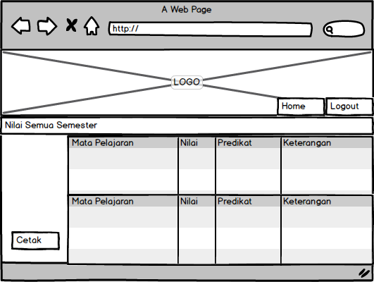
Gambar 5. 12 Interface Tampilan Transkip Nilai Rapot

Keterangan Perancangan Sistem

Form Login
Skenario | Nama | Keterangan
Pengguna memasukkan username dan password sesuai ID/NIS yang terdaftar di sekolah. | Textbox | User memasukan ID/NIS pada textbox, klik button login untuk masuk dan button clear untuk menghapus atau mebersihkan textbox.
 | Button
Tabel 5. 1 Form Login

Form Beranda Admin, Guru, Siswa
Skenario | Nama | Keterangan
Admin login menggunakan ID yang terdaftar di sekolah ( menu yang terdapat pada login admin ) | Button data diri | klik button data diri akan menuju pada menu tampilan data diri disana user dapat mengubah dengan mengklik button ubah atau menambahkan datanya sendiri
 | Button tambah guru | Klik button tambah guru akan di arahkan menuju menu daftar guru dimana terdapat semua data guru, dan admin dapat mengklik button tambah yang akan diarahkan menuju menu tambah guru untk tambah guru baru dan input datanya klik button save untuk menyimpan, atau bisa juga menghapus guru dengan pilih nama guru lalu klik button hapus
 | Button tambah siswa | Klik button tambah siswa akan di arahkan menuju menu daftar siswa dimana terdapat semua data siswa, dan admin dapat mengklik button tambah yang akan diarahkan menuju menu tambah siswa untuk menambah siswa baru dan input datanya klik button save untuk menyimpan, atau bisa juga menghapus siswa dengan pilih nama siswa lalu klik button hapus
 | Button kelas & mapel | Saat mengkil button ini akan diarahkan menuju ke daftar kelas disana juga terdapat button tambah & hapus, button tambah berfungsi untuk menambah kelas & mapel yang akan diarahkan ke menu selanjutnya dimana kita harus input nama kelas dan mata pelajaran lalu klik button save untuk menyimpan
 | Button home | Button ini berfungsi untuk kembali ke halaman beranda
 | Button logout | Button ini berfungsi untuk keluar dari sistem atau kembali ke halaman login
Guru login menggunakan ID yang terdaftar di sekolah ( menu yang terdapat pada login guru ) | Button Inpu nilai siswa | Guru ingin memasukan nilai siswa dengan mengklik button input yang akan di arahkan menuju daftar nama siswa, selanjutnya guru harus mengklik nama siswa tersbut tekan button input untuk memulai proses penginputan nilai siswa dan button save untuk menyimpannya
Siswa login menggunakan NIS yang terdaftar di sekolah ( menu yang terdapat pada login siswa ) | Button nilai semesteran | Jika siswa ingin melihat nilai semter ini, siswa dapat mengkil button nilai semesteran yang akan di arahkan menuju menu nilai semesteran disitu terdapat nilai semua pelajaran semester ini yang ingin dilihat dan juga terdapat button cetak untuk mencetaknya
 | Button transkip nilai rapot | Jika siswa ingin melihat semua nilai semester, siswa dapat mengkil button transkip nilai rapot yang akan di arahkan menuju menu nilai semua semester disitu terdapat nilai semua pelajaran dari semua semester yang ingin dilihat dan juga terdapat button cetak untuk mencetaknya
 | Button laporan | Button ini berfungsi saat user ingin mencetak daftar guru, siswa, kelas, mapel, dan nilai yang akan di arahkan pada menu laporan yang ingin di cetak
Tabel 5. 2 Form Beranda Admin

HALAMAN INI SENGAJA DIKOSONGKAN

